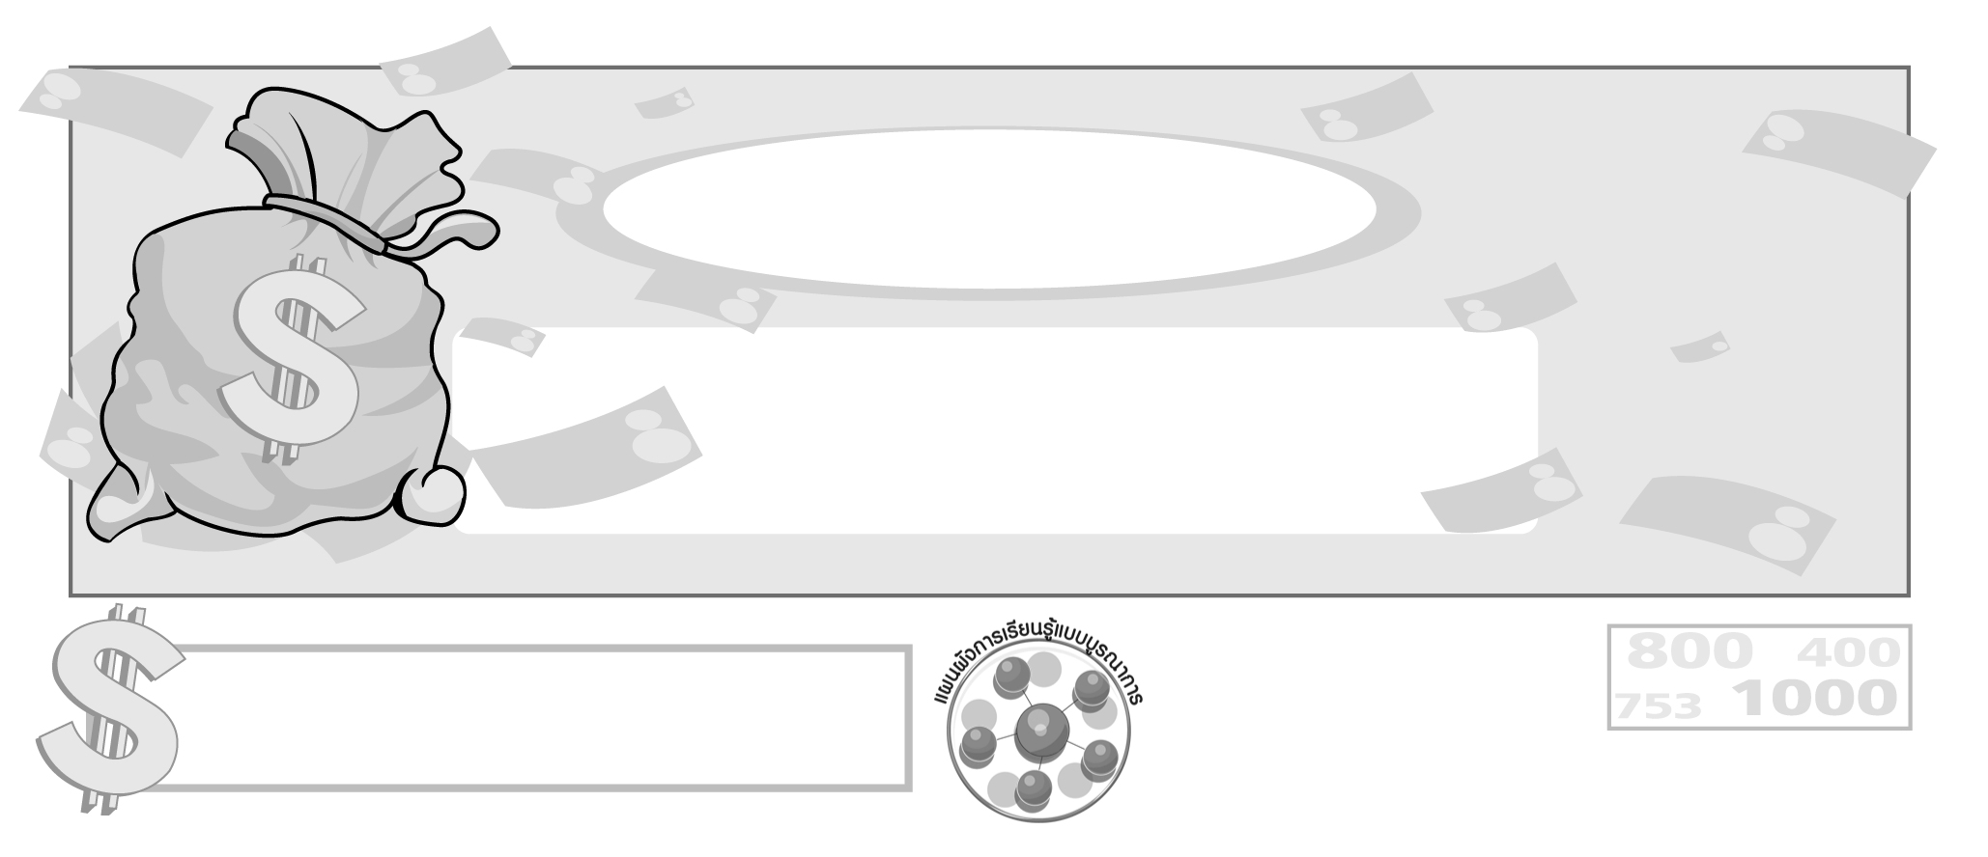
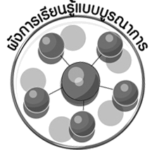
ผังการเรียนรู้แบบบูรณาการ
เวลา 5 ชั่วโมง

หน่วยการเรียนรู้ที่ 2

การใช้ทรัพยากรอย่างยั่งยืน

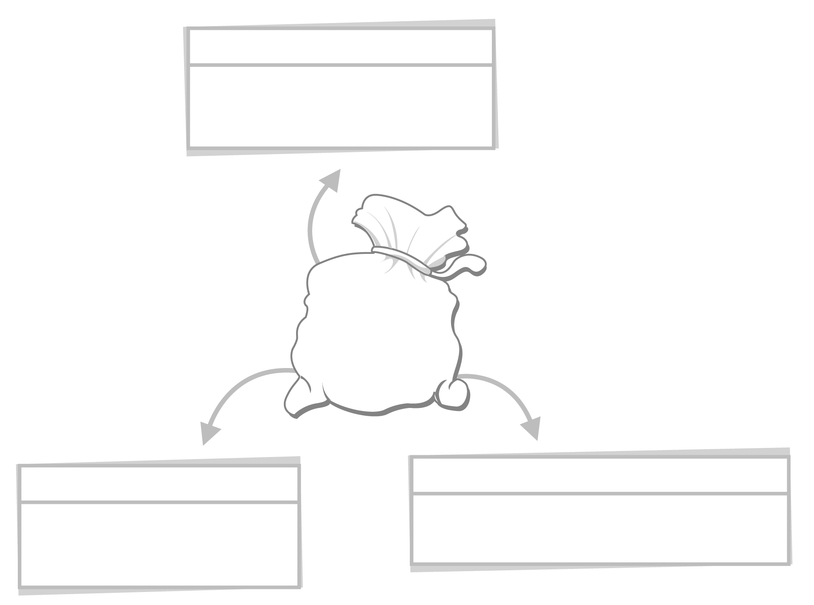
การงานอาชีพและเทคโนโลยี

การทำกิจกรรมกลุ่ม


การใช้ทรัพยากร
อย่างยั่งยืน

วิทยาศาสตร์
ภาษาไทย
การพูดแสดงความคิดเห็น
การอภิปรายหน้าชั้นเรียน
การแบ่งกลุ่มสำรวจทรัพยากรในชุมชน

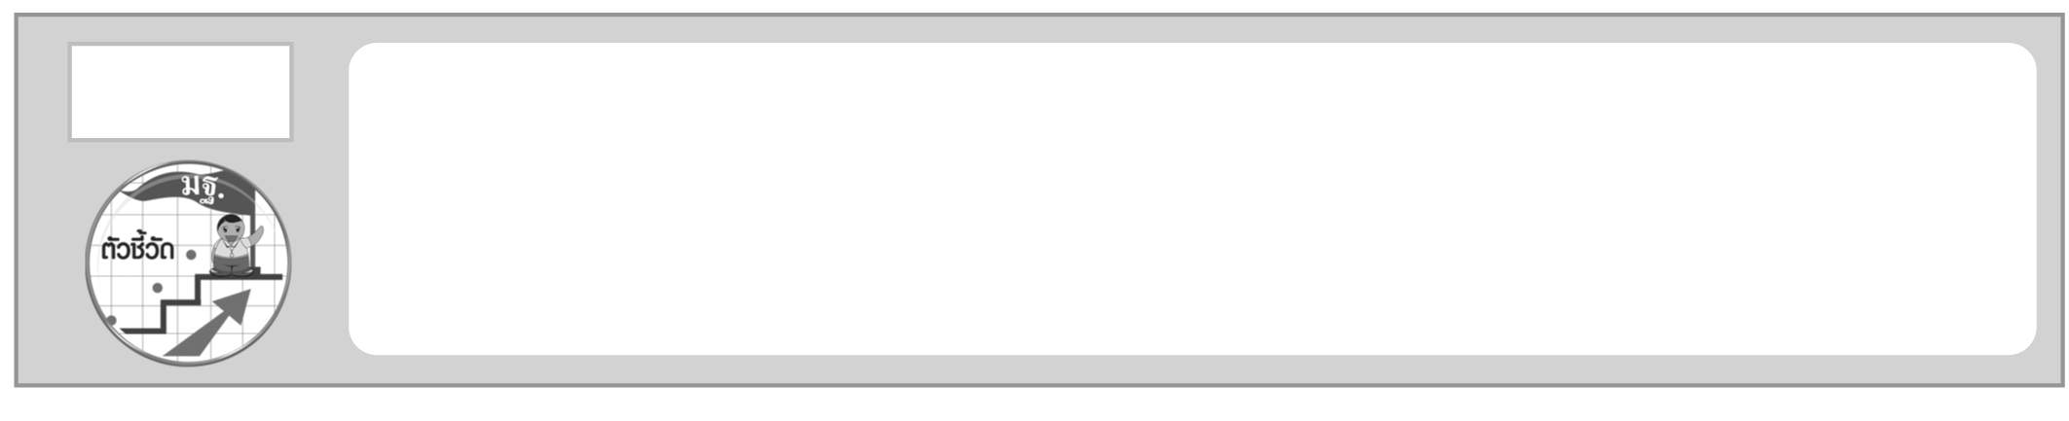
ตัวชี้วัด

บอกวิธีและประโยชน์ของการใช้ทรัพยากรอย่างยั่งยืน (ส 3.1 ป.6/3)

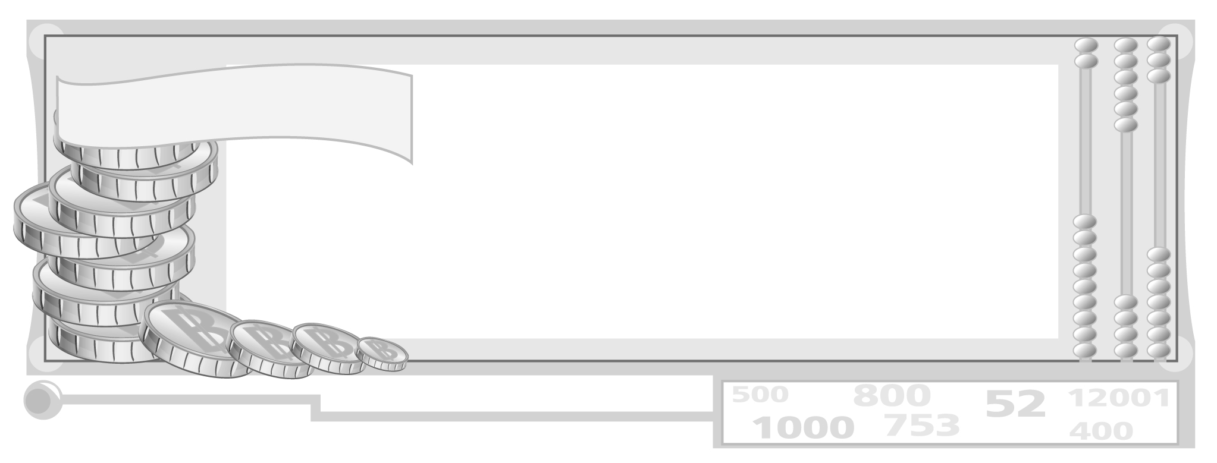
หน่วยการเรียนรู้ที่ 2 การใช้ทรัพยากรอย่างยั่งยืน

แผนการจัดการเรียนรู้ที่ 45
ความหมายและความจำเป็นของทรัพยากร

ชั้นประถมศึกษาปีที่ 6 เวลา 1 ชั่วโมง


มาตรฐานการเรียนรู้/ตัวชี้วัด

มาตรฐานการเรียนรู้
ส 3.1 เข้าใจและสามารถบริหารจัดการทรัพยากรในการผลิตและการบริโภค การใช้ทรัพยากรที่มีอยู่จำกัดได้อย่างมีประสิทธิภาพและคุ้มค่า รวมทั้งเข้าใจหลักการของเศรษฐกิจพอเพียง
เพื่อการดำรงชีวิตอย่างมีดุลยภาพ
ตัวชี้วัด
ส 3.1 ป.6/3 บอกวิธีและประโยชน์ของการใช้ทรัพยากรอย่างยั่งยืน

จุดประสงค์การเรียนรู้สู่ตัวชี้วัด

1. อธิบายความหมาย ความจำเป็นของทรัพยากร (K)
2. มีความรู้ความเข้าใจความจำเป็นของทรัพยากรที่ใช้ในการดำเนินชีวิต (P)
3. เห็นคุณค่าและความจำเป็นของการใช้ทรัพยากร (A)

สาระสำคัญ

ทรัพยากรเป็นสิ่งมีชีวิตและสิ่งไม่มีชีวิตที่เกิดขึ้นเองตามธรรมชาติ มีความจำเป็นต่อการดำรงชีวิตของสิ่งมีชีวิตทุกชนิด


สาระการเรียนรู้

ความหมายและความจำเป็นของทรัพยากร


คุณลักษณะอันพึงประสงค์

มีจิตสาธารณะ
ตัวชี้วัดที่ 8.2 เข้าร่วมกิจกรรมที่เป็นประโยชน์ต่อโรงเรียน ชุมชน และสังคม

สมรรถนะสำคัญของผู้เรียน

ความสามารถในการแก้ปัญหา

ชิ้นงานหรือภาระงาน (หลักฐาน ร่องรอยแสดงความรู้)

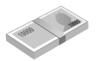
แผนภาพ ความหมายและความจำเป็นของทรัพยากร

คำถามท้าทาย

ถ้าโลกนี้ไม่มีทรัพยากรธรรมชาติอยู่เลย จะมีลักษณะอย่างไร

การจัดกิจกรรมการเรียนรู้

1. ครูและนักเรียนร่วมกันสนทนาเกี่ยวกับทรัพยากร โดยครูให้นักเรียนร่วมกัน
ยกตัวอย่าง และแสดงความคิดเห็นโดยครูใช้คำถาม เขียนเป็นแถบประโยคบนกระดาน ดังนี้

ทรัพยากรหมายถึงอะไร และสำคัญอย่างไร

ทรัพยากรธรรมชาติที่มีชีวิตมีอะไรบ้าง

ทรัพยากรธรรมชาติที่ไม่มีชีวิตมีอะไรบ้าง

โดยครูประมวลสรุปคำตอบของนักเรียนบันทึกเป็นแผนภาพบนกระดาน ดังนี้
ตัวอย่างแผนภาพ
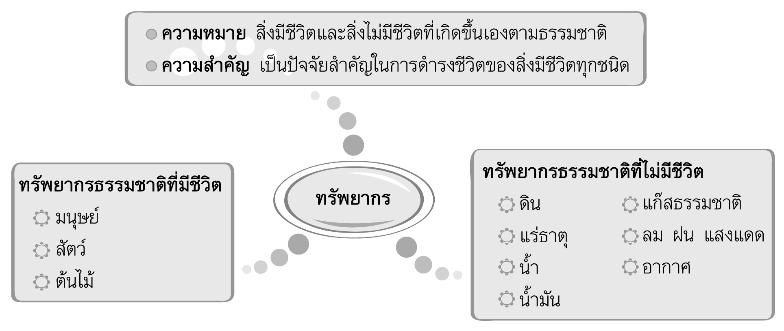

2. ครูให้นักเรียนร่วมกันศึกษาความจำเป็นของทรัพยากร โดยครูให้นักเรียนศึกษาสรุปวิเคราะห์ ความจำเป็นที่สิ่งมีชีวิตต้องพึ่งพาอาศัยทรัพยากรในการดำรงชีวิตเป็นแถบประโยค บนกระดาน ดังนี้

ความจำเป็นในการเป็นแหล่งที่อยู่อาศัย

ความจำเป็นในการบริโภคอุปโภค

ความจำเป็นในการดำรงชีวิตประจำวัน

โดยให้นักเรียนบันทึกผลการศึกษาลงในสมุดของตนเอง จากนั้นครูคัดเลือกผู้แทนนักเรียนออกมาอ่านบันทึกผลการศึกษาหน้าชั้นเรียน จำนวน 3 คน
3. ครูและนักเรียนร่วมกันสรุปความจำเป็นของทรัพยากรเป็นแผนภาพบนกระดาน ดังนี้
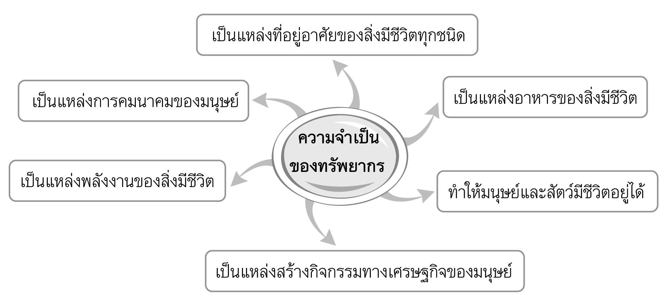
ตัวอย่างแผนภาพ

4. ให้นักเรียนและครูร่วมกันสรุปความรู้ ดังนี้
ทรัพยากรเป็นสิ่งที่เกิดขึ้นเองตามธรรมชาติ มีความจำเป็นต่อการดำรงชีวิต
ของมนุษย์ และสิ่งมีชีวิตทุกชนิด
5. ให้นักเรียนร่วมกันแสดงความคิดเห็น โดยครูใช้คำถามท้าทาย ดังนี้
ถ้าโลกนี้ไม่มีทรัพยากรธรรมชาติอยู่เลย จะมีลักษณะอย่างไร


การจัดบรรยากาศเชิงบวก

ให้นักเรียนร่วมกันแสดงความคิดเห็น อภิปรายสรุปความรู้ ทรัพยากรเป็นแผนภาพ

สื่อการเรียนรู้

1. แบบบันทึกสรุปการวิเคราะห์ของนักเรียน
2. แถบประโยคคำถาม


การวัดและประเมินผลการเรียนรู้

1. วิธีการวัดและประเมินผล
- สังเกตพฤติกรรมของนักเรียนในการเข้าร่วมกิจกรรม
2. เครื่องมือ
- แบบสังเกตพฤติกรรมการเข้าร่วมกิจกรรม
3. เกณฑ์การประเมิน
- การประเมินพฤติกรรมการเข้าร่วมกิจกรรม
ผ่านตั้งแต่ 2 รายการ ถือว่า ผ่าน
ผ่าน 1 รายการ ถือว่า ไม่ผ่าน


ข้อเสนอแนะของผู้บริหารสถานศึกษา

______________________________________________________________________________
______________________________________________________________________________
______________________________________________________________________________
______________________________________________________________________________
______________________________________________________________________________
______________________________________________________________________________
______________________________________________________________________________
______________________________________________________________________________
______________________________________________________________________________
______________________________________________________________________________
______________________________________________________________________________
______________________________________________________________________________
______________________________________________________________________________
______________________________________________________________________________
______________________________________________________________________________
______________________________________________________________________________
______________________________________________________________________________
______________________________________________________________________________
______________________________________________________________________________
______________________________________________________________________________
______________________________________________________________________________
______________________________________________________________________________
______________________________________________________________________________
______________________________________________________________________________

ลงชื่อ_________________________ (ผู้บริหารสถานศึกษา)
(_________________________)
________/________/_______

บันทึกหลังการสอน

ผลการจัดการเรียนการสอน

______________________________________________________________________________
______________________________________________________________________________
______________________________________________________________________________
______________________________________________________________________________
______________________________________________________________________________
______________________________________________________________________________

ปัญหา/อุปสรรค

______________________________________________________________________________
______________________________________________________________________________
______________________________________________________________________________
______________________________________________________________________________
______________________________________________________________________________
______________________________________________________________________________

แนวทางแก้ไข

______________________________________________________________________________
______________________________________________________________________________
______________________________________________________________________________
______________________________________________________________________________
______________________________________________________________________________
______________________________________________________________________________

ลงชื่อ_____________________________ (ผู้บันทึก)
(____________________________)
_________/__________/____

